Практическая работа № 2

Тема: Разработка моделей бизнес-процессов

Выполнил:

Студент гр. ПР-31

Карамов Д.Э.

2025

Оглавление

Цель работы 3

Ход работы 4

Вывод 6

ЦЕЛЬ РАБОТЫ

Приобрести практические навыки при разработке функциональных моделей в среде Ramus Educational

ХОД РАБОТЫ

Задание 1

Выполним действия в программе, согласно методике

Название проекта: Модель деятельности компании

Используется нотация IDEF0

При помощи функциональных блоков, стрелок и подписей создаём первую диаграмму (Рисунок 1)

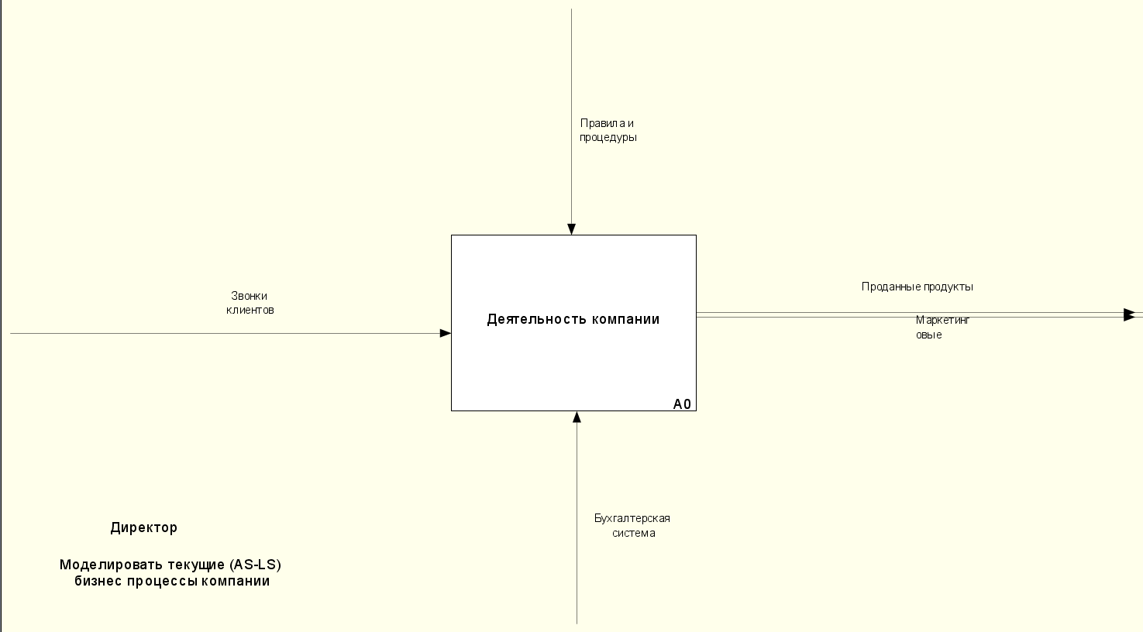

Рисунок 1 – Первая диаграмма

Задание 2

Далее делаем диаграмму декомпозиции, переходя на нижний уровень, количество функциональных блоков – 3

При помощи функциональных блоков, внутренних стрелок, туннелирования и стрелок обратной связи, подписей и тильд создаём вторую диаграмму (Рисунок 2)

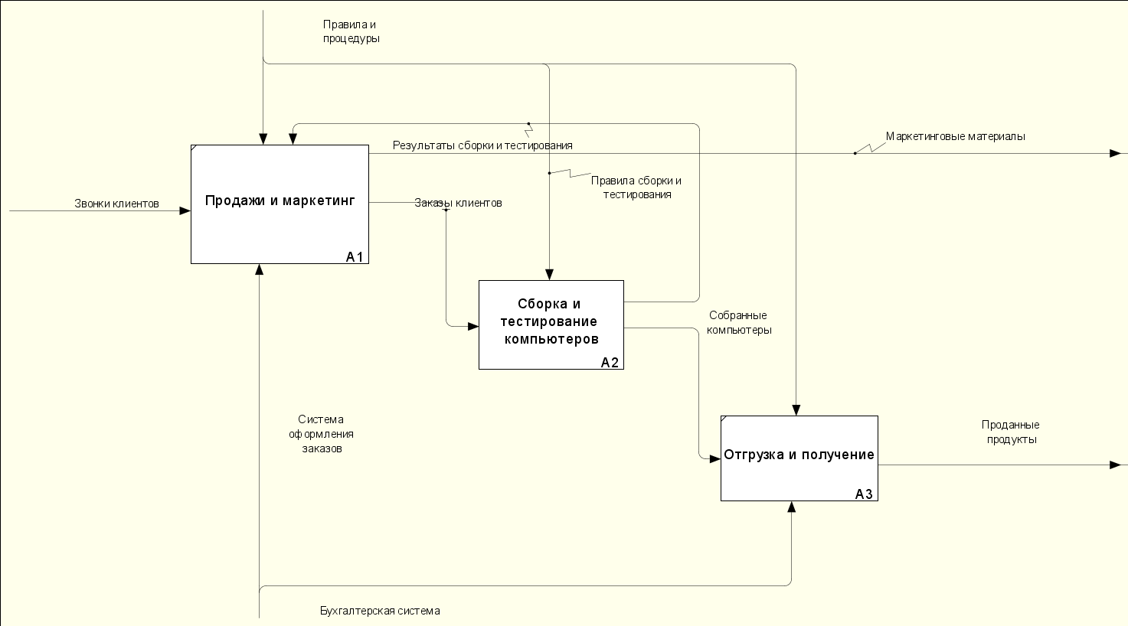

Рисунок 2 – Вторая диаграмма

Задание 3

Создаём декомпозицию выделив блок “Сборка и тестирование компьютеров”

На диаграмме будет 4 функциональных блока:

* Отслеживание расписания и управление сборкой и тестированием
* Сборка настольных компьютеров
* Сборка ноутбуков
* Тестирование компьютера

При помощи тех же инструментов создаём диаграмму декомпозиции (Рисунок 3)

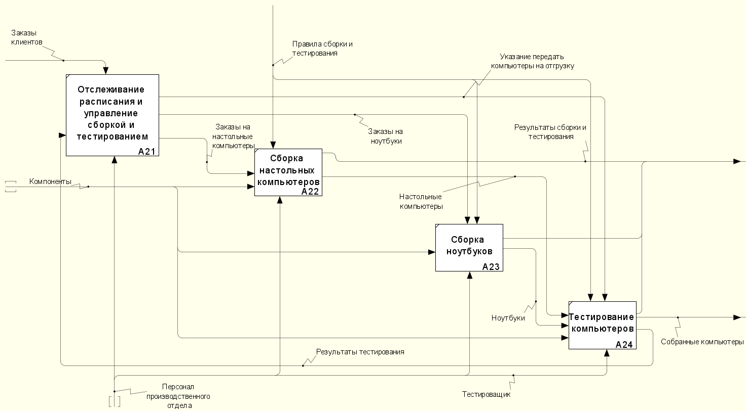

Рисунок 3 – Третья диаграмма

ВЫВОД

Мне удалось Приобрести практические навыки при разработке функциональных моделей в среде Ramus Educational и создать “Модель деятельности компании”:

Приложение

Методология по созданию модели деятельности компании в Ramus Educational / Учебное пособие